2018年开州区云枫中考政治压轴试题卷【精选word】
由于格式问题，部分试题会存在乱码的现象，请考生点击全屏查看！

一、选择题（本大题共10个小题，每小题2分，共20分。请将正确答案的代号在答题卡中对应的方框涂黑．）
1.2018年3月11日，第十三届全国人民代表大会一次会议第三次全体会议表决通过《中华人民共和国_____修正案》。
A.民法总则 B.宪法 C.义务教育法 D.未成年保护法
2.2018年3月11日，第十三届全国人民代表大会第一次会议通过中华人民共和国_____是最高监察机关。
A.国家监察委员会 B.国家监察体制 C.中共纪检委员会 D.政党监察体制
3.在国家和发达地区的对口帮扶下，去年我国共有1200多万人口丢掉了“贫困”的帽子，按照国家的标准，还有七千多万的贫困人口，按照世界银行的标准，则还有2亿多人生活在贫困线以下，这说明（ ）
A.我国已跨越了社会主义初级阶段 B.当前的主要矛盾已基本得到解决
C.我国仍处在低水平的小康阶段 D.脱贫只能靠国家政策支持和帮助
4.改版上线的重庆人大网，新增了代表履职服务平台，全市各级人大代表将可以在线工作，接收整合网民给政府提的宝贵意见，形成书面议案呈交政府部门，据统计，上线一周就共收到各项建议共计5000多条，这说明（ ）
①人大代表就是政府部门的工作人员
②人民是国家的主人，可以直接参与管理国家
③国家在积极的拓宽行使建议监督权的渠道
④公民享有广泛的政治权利，可直接参与国家的政治生活
A. ①③ B. ②④ C. ①④ D. ③④
5. 2015年12月9日，山西省人民检察院依法对受贿数额高达2个亿的山西省环保厅厅长，省委巡视组原组长刘向东决定逮捕，这也是十八大以来，首个被依法逮捕的省级巡视组长。下列对此认识错误的是（ ）
A.我国坚持依法治国，坚持做到法律面前人人平等
B.法不可违，任何人违法都会受到法律的制裁
C.推进依法治国必须要做到执法必严，违法必究
D.要推进依法治国，首先就要做到依法行政
6.中学生冬冬家的“重庆小面馆”顺利开张。根据国家政策，他们不仅享受了相关税收的减免，还享受到了贷款创业的优惠，因为（ ）
A.个体经济是公有制经济的重要组成部分
B.国家鼓励、支持和引导非公有制经济发展
C.公有制是社会主义经济制度的基础
D.个体、私营等非公有制经济已经成为国民经济的主导力量
7.国家“十三五”规划建议明确提出：坚持居民收入增长和经济增长同步、劳动报酬提高和劳动生产率提高同步，持续增加城乡居民收入。要实现这一目标，就要（ ）
①坚持共同富裕这一根本原则 ②完善各种生产要素按贡献参与分配的原则
③坚持和完善我国现有的分配制度 ④反对平均主义，防止收入差距产生
A.①②③ B.②③④ C.①②④ D.①③④
8.据报道，今年身处北美高校的中国留学生和学者将于1月31日在美国纽约林肯中心举行盛大的联欢晚会，欢庆春节。许多对中国文化充满热爱的外国学生、学者也将参与其中。此类活动的开展（ ）
A.展现了世界最优秀文化的独特魅力
B.有利于弘扬源远流长、博大精深的中华传统文化
C.能促进不同文化的交流与融合，形成统一的世界文化
D.能消除不同文化间的差异，减少不同文化间的冲突
9．国务院总理李克强在会见全国教书育人楷模及优秀乡村教师代表时强调：强国必先重教，重教必先尊师。要把兴学育才作为为政之先，无论财政收入压力有多大，我们对教育的支持力度不会减。这是因为（ ）
①我国把教育摆在优先发展的战略地位
②教育是发展科学技术和培养人才的基础
③我国坚持教育为本，发展教育是国家当前的中心工作
④发展教育有利于提高人口素质，增强综合国力
A.①②③ B.①②④ C.①③④ D.②③④
10．《人民的名义》热播受到大家的关注，剧中人物原型也被网友一一扒出，赵德汉原型乃国家能源局煤炭司原副司长魏鹏远，贪污受贿2亿。2016年10月17日，法庭以受贿罪、巨额财产来源不明罪判处魏鹏远死刑，缓期二年执行，剥夺政治权利终身，并处没收个人全部财产。他的结局体现了（ ）
A.国家公职人员应正确行使好手中的政治权利 B.违法行为必受刑罚处罚
C.法律具有强制性 D.中国共产党的宗旨是全心全意为民服务

二、简答题（本大题共3个小题，每小题4分，共12分）

- 观察下列漫画，运用法律相关知识回答下列问题。

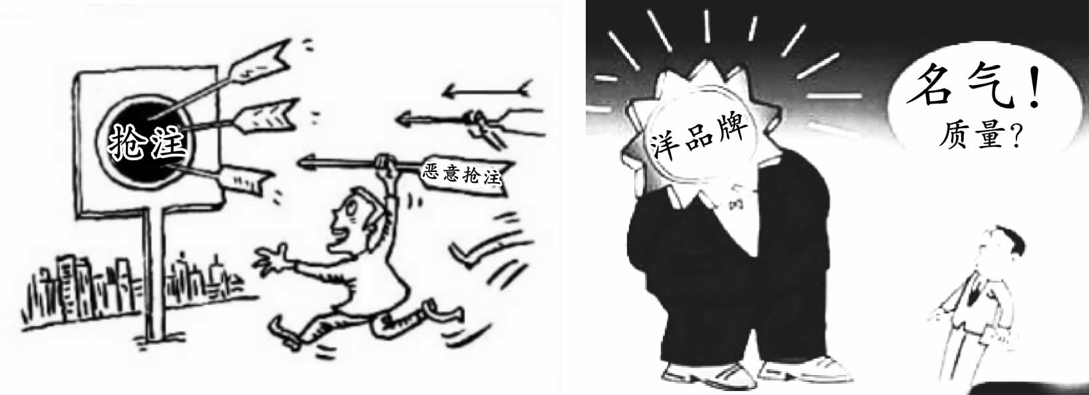

（1）两幅漫画共同反映了当前存在的哪一社会现象？这一现象有什么危害？（2分）

（2）为遏制这种现象的再次发生应该怎样做？（2分）

12、阅读下列漫画，运用法律相关知识回答问题。
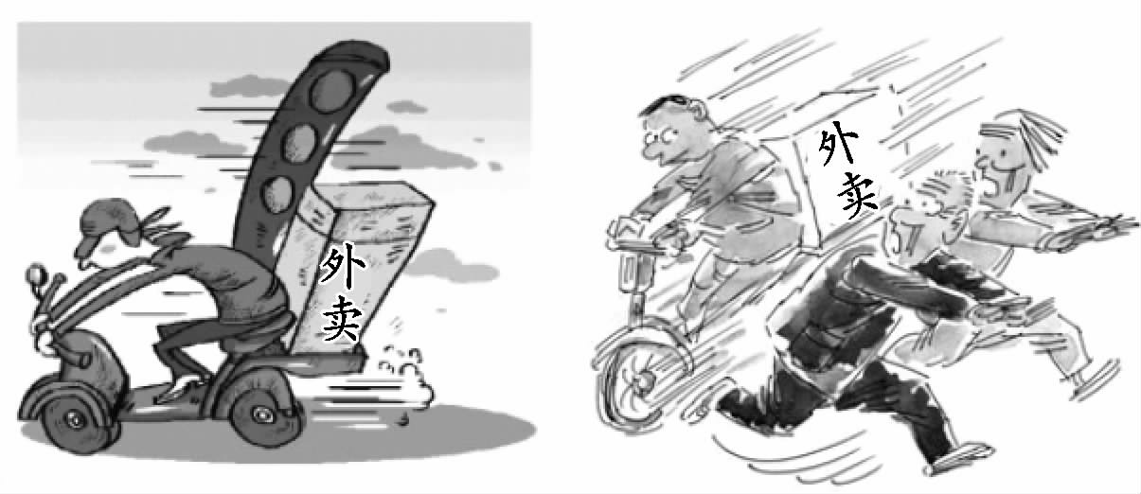

（1）漫画反映了当前社会中存在的哪些问题？（2分）

（2）你对外卖小哥有哪些忠告？（2分）

13．央视的直播平台播出了“天舟一号”发射成功的视频，网友们纷纷点赞中国航天事业。

直播内容：中国自主研制的首个货运飞船“天舟一号”，搭载“长征七号”火箭在海南省文昌航天发射场发射成功。这是中国载人航天工程“三步走”发展战略第二步的收官之作，标志着中国即将开启空间站时代。
外媒评价：俄罗斯宇航科学院院士亚历山大·热列兹尼亚科夫认为，“从此太空又多了一个重量级角色，中国将借助此类系统开始在太空探索方面发挥重要作用。中国加入这一俱乐部，将促进世界航天事业的整体发展。”

（1）请你运用所学，谈谈网友为何点赞中国航天事业？（2分）

（2）空间站新时代，我国该如何持续推进航天事业的发展？（2分）

三、分析说明题（本大题共2个小题，每小题6分，共12分）
14、阅读材料，回答问题。
某市新建了一个宪法公园，涵盖法制宣传橱窗、书雕、宪法石雕等大量法治元素，设置了宪法基本常识、公民常用法律知识等6个宣传区。几位同学漫步在宪法公园，领略法治文化、感受宪法精神。
【场景一】大家边走边聊，不断交流着各自的想法。
小智：“我国现在包括宪法、刑法、民法等在内的法律法规1 100多部，为什么单单叫‘宪法’公园呢？”
小敏：“建这样的公园有什么用呢？”
（1）请解答小智的疑惑。（2分）

（2）对于小敏的问题，你将怎样回答？（2分）
【场景二】大家看到宣传栏里的一段话，陷入了沉思。
习近平总书记指示：坚持依法治国首先要坚持依宪治国。而真正实现依宪治国，需要国家、社会及每个公民的共同努力，让守宪、护宪成为国民每一天的生活方式。
（3）这段话对我们公民提出了怎样的要求？（2分）

- 建设重庆——推进“五大功能区”的发展，稳中求进，积极作为。

镜头二：渝东南生态保护发展区
要进一步强化精准扶贫精准脱贫，因地制宜、因人施策。要扎实筑牢绿色本底，探索产业发展生态化、生态经济产业化路径。统筹旅游开发，突出民族、生态、文化特色，做大做强做优旅游产业。要切实补齐民生“短板”加强农村寄宿制学校建设，加强对农村“三留守”人员的关爱。
镜头一：大都市中心区
要将经济发展产业发展抓得更紧更实，聚焦发展六大重点产业，聚力打造八大服务业集聚区。要把改革创新紧抓在手，强抓自贸区建设、中新合作示范项目等对外开放机遇。要进一步加强城市管理，坚持问题导向，强化精细管理，持续打造干净、整洁、美观的城市环境。

（1）结合镜头一，重庆推进大都市中心区的发展说明了什么？（3分）

（2）镜头二对促进区域协调发展提供了哪些经验？（3分）

四、活动探究题（本大题共1小题，6分）
16、我国已连续举办了两届“读懂中国”国际会议。该会议，吸引了一批国际知名的政治家、企业家、专家学者聚集一堂，沟通信息，交流思想，把更多中国声音传向全球。某校团委结合该会议，在校园网上开辟了相关专栏，请你参与。
【我们眼中的中国】
在我们共同生活的这个地球上，有190多个国家，超过70亿人口。我们尊重所有国家和地区对发展道路的选择，也探索着自己国家发展、人民幸福的道路。60多年的发展历程，让我们在这条前进的道路上愈发的自信和从容。
专栏的开篇就是“我们的发展道路：（1）_________________”，请你结合导语部分，将这一标题补充完整。（1分）

【世界舞台的中国】
盘点2015年,中国力量在国际舞台上大放光彩。政治上：我国积极开展多边外交，习近平主席成功访问越南、新加坡、非洲、美国、英国等国家和地区，广交世界各国的朋友；经济上：中泰铁路项目开工，为连接中国、老挝、泰国的‘大动脉’早日贯通打下坚实基础，促进地区共同发展；反恐方面：深入参与联合国、上合组织、全球反恐论坛等多边合作机制，为国际反恐斗争作出了重要贡献......
（2）请你结合网友总结的2015国家发展时事热点，发表“为中国力量喝彩”相关的评论。（3分）

【我们未来的中国】
“少年智，则国智；少年强，则国强；少年进步，则国进步；少年雄于地球，则国雄于地球。”梁启超先生在《少年中国说》中对少年，充满了殷切的期望。
（3）作为实现中华民族伟大复兴的预备军，我们应作好哪些方面的准备？（2分）

